Desarrollo de Aplicaciones Web

Comunicaciones asíncronas con AJAX

Desarrollo web en entorno cliente

Actividad

Comunicaciones asíncronas con AJAX

**Objetivos**

Utilizar comunicaciones asíncronas con JavaScript y PHP mediante JSON.

Utilizar el API XMLHttpRequest para realizar comunicaciones asíncronas

Utilizar el API Fetch para realizar comunicaciones asíncronas

Introducción a PHP y variables de sesión.

|  |
| --- |
| **¿Cómo lo hago?** |
| 1. Rellena los datos que se piden en la tabla “Antes de empezar”. 2. Haz uso de fuentes comunes como Arial, Calibri, Times New Roman etc. 3. Utiliza el color negro para desarrollar tus respuestas y usa otros colores para destacar contenidos o palabras que creas necesario resaltar. 4. Entrega un zip que contenga todos los archivos .html, .css , .js y php que has creado. Para poder aprobar un ejercicio, éste debe poder ejecutarse sin errores. 5. Recuerda nombrar el archivo zip siguiendo estas indicaciones:  * Ciclo_Módulo o crédito_Tema_ACT_número actividad_Nombre y apellido   + Ejemplo: AF_M01_T01_ACT_01_Maria Garcia |

|  |  |
| --- | --- |
| **Antes de empezar…** | |
| Nombre |  |
| Apellidos |  |
| Módulo/Crédito |  |
| UF (solo ciclos LOE) |  |
| Título de la actividad |  |

**Debes comentar como mínimo los bloques de código correspondiente a cada ejercicio.**

1. Crea un nuevo documento HTML con el nombre “**index.html** y un nuevo JS con el nombre “**actividad06.js**”. Vincula el HTML con el CSS y el JavaScript.

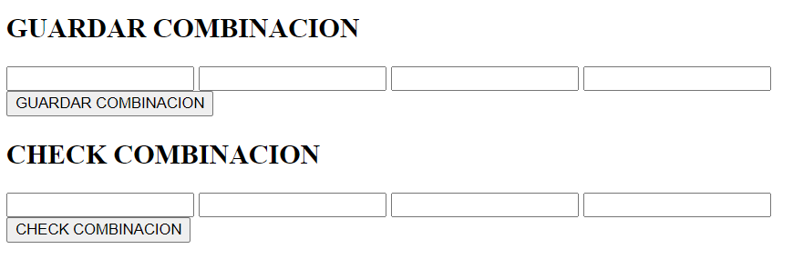

1. Añade al HTML una estructura parecida a la mostrada en la imagen superior.
2. Al clicar en el botón GUARDAR COMBINACION envía una petición al servidor con el API XMLHttpRequest pasando la combinación formada por los 4 números escritos en los inputs.
   1. El servidor ha de comprobar que sean efectivamente 4 números de un dígito y positivo.
   2. Si la combinación es válida se guarda en una (o varias) variables de sesión y retorna al cliente un mensaje indicando que se ha guardado el valor.
   3. Si la combinación no es válida se retorna al cliente un mensaje indicando que no se ha guardado el valor porque la combinación no es válida.
   4. Ambos mensajes se muestran al usuario.
3. Escribir un valor en un input del apartado GUARDAR COMBINACION envía una petición al servidor con el API XMLHttpRequest pasando como mínimo el valor escrito.
   1. El servidor ha de comprobar si es un valor numérico de un único dígito y positivo.
   2. Si el valor es correcto, retorna al cliente un mensaje indicando que el valor es correcto.
   3. Si el valor no es correcto, retorna al cliente un mensaje indicando que el valor no es correcto.
   4. Ambos mensajes se muestran al usuario quedando claro a qué input se refiere.
4. Al clicar en el botón CHECK COMBINACION envía una petición al servidor con el API Fetch pasando la combinación formada por los 4 números escritos en los inputs.
   1. El servidor ha de comprobar si son iguales a la combinación guardada.
   2. Si la combinación es igual, retorna al cliente un mensaje indicando que se ha guardado el valor.
   3. Si la combinación no es igual, retorna al cliente un mensaje indicando que no se ha acertado la combinación.
   4. Ambos mensajes se muestran al usuario.
5. Escribir un valor en un input del apartado GUARDAR COMBINACION envía una petición al servidor con el API Fetch pasando como mínimo el valor escrito.
   1. Si el digito se corresponde con el digito guardado en el servidor, retorna al cliente un mensaje indicando que el valor es correcto.
   2. Si el valor no se corresponde, retorna al cliente un mensaje indicando que el valor no es correcto.
   3. Ambos mensajes se muestran al usuario quedando claro a qué input se refiere.

NOTAS:

Aunque se puede hacer con un único PHP, se recomienda empezando por hacer el ejercicio con un PHP por cada apartado (4 PHP)

En PHP la función substr(“palabra”,0,1) extrae de “palabra” una letra a partir dela posición 0 .